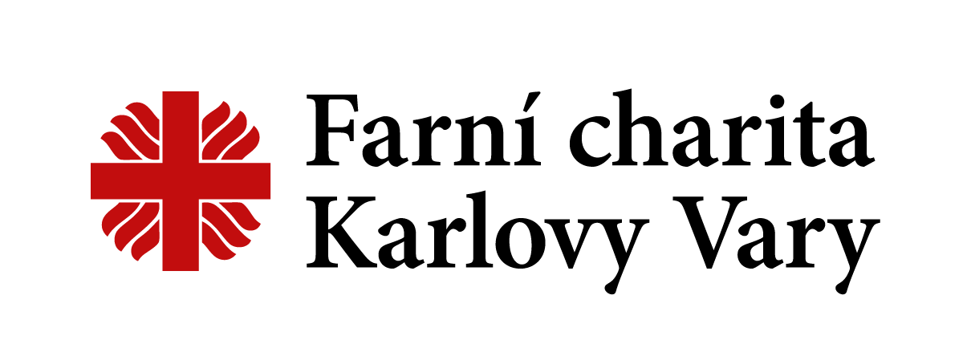
Dům na půl cesty sv. Josefa
Svobodova 743/12, 360 17 Karlovy Vary
tel.: +420 353 434 222
e-mail: dnpc@kv.charita.cz
www.kv.charita.cz
Příloha smlouvy č. 3 – Info GDPR

Informace pro uživatele služeb FCHKV
Farní charita Karlovy Vary (dále jen „FCH KV“), je církevní nestátní nezisková organizace se sídlem Svobodova 743/12, 360 17 Karlovy Vary, IČ 49753053 zapsaná v Rejstříku evidovaných právnických osob u Ministerstva kultury České republiky.
Farní charita zpracovává osobní údaje v souladu s požadavky Nařízení Evropského parlamentu a Rady (EU) č. 2016/679 o ochraně fyzických osob v souvislosti se zpracováním osobních údajů a o volném pohybu těchto údajů a o zrušení směrnice 95/46/ES (obecné nařízení o ochraně osobních údajů nebo také GDPR).
Farní charita je správcem osobních údajů.
Kontaktní údaje správce:
Farní charita Karlovy Vary
Svobodova 743/12
360 17 Karlovy Vary
ID datové schránky: r2zuypw

Kontaktní osobou pro řešení Vašich požadavků a dotazů je:
Ing. Aleš Klůc, ředitel Farní charity Karlovy Vary
Adresa: Svobodova 743/12, 360 17 Karlovy Vary
Telefon: 731 433 033
e-mail: ales.kluc@kv.charita.cz

Farní charita si tímto dovoluje informovat uživatele služeb o způsobu a rozsahu zpracování osobních údajů ze strany naší organizace, včetně rozsahu práv subjektů údajů souvisejících se zpracováním jejich osobních údajů naší organizací.
Účely zpracování a právní základ pro zpracování osobních údajů představují zejména:
- Poskytování sociálních služeb dle zákona č. 108/2006 Sb., o sociálních službách v platném znění a plnění všech povinností s ním spojených
- Poskytování zdravotních služeb dle zákona č. 372/2011 Sb., o zdravotních službách v platném znění a plnění všech povinností s nimi spojených.
Doba zpracování osobních údajů je po dobu platnosti smlouvy a dále po doby dle zákona č. 499/2004 Sb., o archivnictví a spisové službě nebo dle zvláštního právního předpisu a dle GDPR

Zpracovatelé a příjemci osobních údajů
Osobní údaje mohou být pro zajištění výše popsaných účelů vedle správce a jeho zaměstnanců zpracovávány také zpracovateli správce, a to na základě smluv o zpracování osobních údajů uzavřených v souladu s GDPR.
Zpracovateli osobních údajů FCH jsou:
Software production s.r.o., se sídlem Denisovo nábřeží 2568/6, 301 00 Plzeň, IČ 27973956
Farní charita dále informuje, že osobní údaje mohou být na základě zákonné žádosti předány třetím subjektům, které disponují zákonnou pravomocí vyžadovat předání předmětných osobních údajů. Farní charita dále předává osobní údaje v zákonem stanovených případech těmto subjektům:
- Policii ČR, státním zastupitelstvím a soudům;
- obecním úřadům vykonávajícím funkci veřejných opatrovníků nebo podepisujících smlouvu za uživatele;
- zákonným zástupcům, opatrovníkům a osobám k tomu zmocněným uživatelem
Práva uživatele dle GDPR:
Uživatel je oprávněn požadovat od Správce přístup k osobním údajům, které se jej týkají jako subjektu údajů, má právo na jejich opravu.
Uživatel má právo na omezení právo na omezení zpracování, a to v následujících případech:
a) popírá-li přesnost osobních údajů, a to na dobu potřebnou k tomu, aby správce mohl přesnost osobních údajů ověřit;
b) zpracování je protiprávní a subjekt údajů (uživatel) odmítá výmaz osobních údajů a žádá místo toho o omezení jejich použití;
c) správce již osobní údaje nepotřebuje pro účely zpracování, ale subjekt údajů (uživatel) je požaduje pro určení, výkon nebo obhajobu právních nároků;
d) jestliže uživatel již vznesl námitku proti zpracování v případě zpracování v oprávněném zájmu správce či třetích osob, dokud nebude ověřeno, zda oprávněné důvody správce převažují nad oprávněnými důvody subjektu údajů (uživatele).
Uživatel je oprávněn vznést námitku proti zpracování v případě, že:
a) zpracování je nezbytné pro splnění úkolu prováděného ve veřejném zájmu či při výkonu státní moci nebo
b) v případě, že zpracování je prováděno v oprávněném zájmu správce nebo třetí strany, jakož i práva na přenositelnost údajů.
Uživatel má právo podat stížnost u dozorového úřadu, a to v případě, že se domnívá, že zpracováním osobních údajů dochází k porušení GDPR. Stížnost můžete podat u dozorového úřadu, jímž je Úřad pro ochranu osobních údajů se sídlem na adrese Pplk. Sochora 27, Praha 7, PSČ 170 00.
Uživatel má právo na přenositelnost jeho osobních údajů a to v běžném a strojově čitelném formátu. Uživatel může osobní údaje předat jinému správci, nebo pokud je to technicky možné, žádat, aby si je správci předali mezi sebou.
Uživatel má právo být informován o tom, že došlo k porušení zabezpečení osobních údajů zpracovávaných FCHKV, pokud má toto porušení za následek vysoké riziko pro práva a svobody uživatele.
Právo uživatele kdykoli odvolat souhlas se zpracováním jeho osobních údajů se neuplatní, jelikož osobní údaje uživatele jsou zpracovány z důvodu plnění smlouvy uzavřené s klientem, nikoli na základě souhlasu se zpracováním. Tento postup se neuplatní v případě, že souhlas byl ke konkrétnímu zde neuvedenému účelu správcem získán.
Poskytnutí Vašich osobních údajů je dobrovolné, avšak jejich neposkytnutí může znamenat, že správce nebude moci klientovi poskytnout služby.
Vaše požadavky budou vždy posouzeny a vyřešeny v souladu s příslušnými ustanoveními obecného nařízení.
Na závěr bychom rádi zdůraznili, že je naším zájmem zpracovávat Vaše osobní údaje zákonně a řádně a nepoškozovat Vaše práva.

Děkujeme Vám za vstřícnost a spolupráci.

V Karlových Varech dne

……………………………………
Klient

